Ministerul Educației, Culturii și Cercetării al Republicii Moldova

Universitatea Tehnică a Moldovei

**RAPORT**

Lucrări de laborator Nr. 7

Disciplina: AMOO

Subiect: Dezvoltarea elaborărilor prin intermediul diagramelor de componente și diagramelor de plasare.

Tema: Analiza și modelarea unui aparat de cafea digital

Realizat de: Condorachi Marian

Grupa: TI-201fr

Verificat de: lect.univ  
Sava Nina  
Melnic Radu

Chișinău 2022

**Tema:** Dezvoltarea elaborărilor prin intermediul diagramelor de componente și diagramelor de plasare.

**Scopul lucrării:** studierea noțiunilor de componente, interfața, nod, dependență, conexiune între noduri

**Sarcina lucrări:** de realizat 3 diagrame de componente și 2 diagrame de plasare pentru sistemul informațional ales

**Considerații teoretice:**

O **componentă** reprezintă o parte modulară a unui sistem care încapsulează conținutul său și a cărui manifestare este înlocuibilă în mediul său. În UML 2, o componentă este desenată ca un dreptunghi cu compartimente opționale stivuite vertical. O vedere abstractă la nivel înalt a unei componente în UML 2 poate fi modelată ca:

• Un dreptunghi cu numele componentei

• Un dreptunghi cu pictograma componentă

• Un dreptunghi cu textul stereotip și/sau pictograma

Scopul unei diagrame de componente este de a arăta relația dintre diferitele componente dintr-un sistem. Pentru UML 2.0, termenul „componentă” se referă la un modul de clase care reprezintă sisteme sau subsisteme independente cu capacitatea de a interfața cu restul sistemului.

Diagramele de plasare sunt folosite pentru a vizualiza procesoarele/ nodurile/ dispozitivele hardware ale unui sistem, legăturile de comunicare dintre ele și plasarea fișierelor software pe acel hardware.

Diagramele de plasare sunt de obicei folosite pentru a vizualiza hardware-ul fizic și software-ul unui sistem. Folosind-o, puteți înțelege cum va fi instalat fizic sistemul pe hardware. Diagramele de plasare ajută la modelarea topologiei hardware a unui sistem în comparație cu alte tipuri de diagrame UML care conturează în principal componentele logice ale unui sistem.

Tema aleasa este **Analiza si modelarea unui aparat de cafea digital**. Un aparat de cafea, aparat de cafea sau aparat de cafea este un aparat de gătit folosit pentru prepararea cafelei. Deși există multe tipuri diferite de aparate de cafea, cele mai comune două principii de preparare a cafelei folosesc gravitația sau presiunea pentru a muta apa fierbinte prin zațul de cafea.

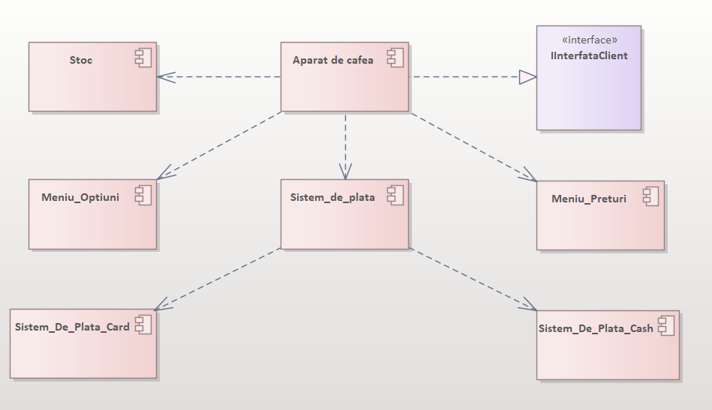

*Figura 1. Componente*

Diagrama numarul 1 reprezinta o diagram de componente. Aparatul de cafea si interfata pentru client sunt conectate prin relatia de realizare, iar celelalte prin relatia de dependenta.

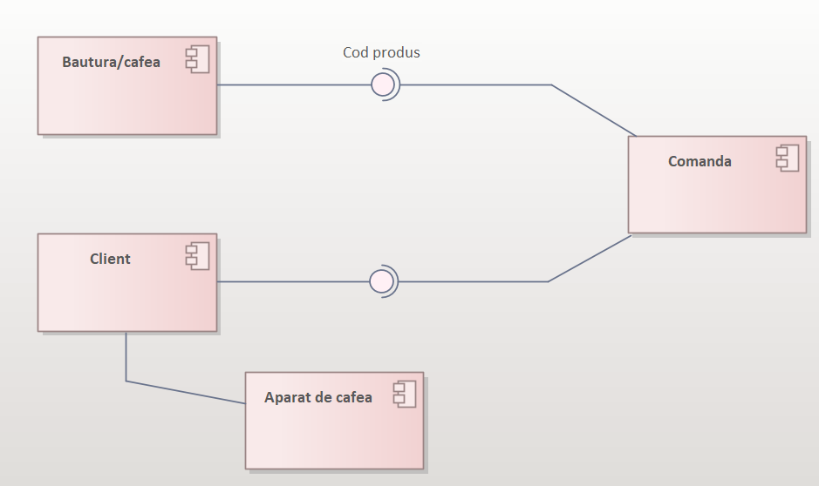

*Figura 2. Comanda si Client*

Diagrama componentelor nr. 2 demonstrează o serie de componente și inter-relațiile lor. Conectorii de asamblare conectează interfețele furnizate de Bautura și Client la interfețele necesare specificate în Comandă. Interfețele din diagramele componente arată modul în care componentele sunt conectate împreună și interacționează între ele. Conectorul de asamblare permite conectarea interfeței necesare componentei (reprezentată cu un semicerc și o linie continuă) cu interfața furnizată (reprezentată cu un cerc și linie continuă) a altei componente. Acest lucru arată că o componentă oferă serviciul pe care îl solicită cealaltă.

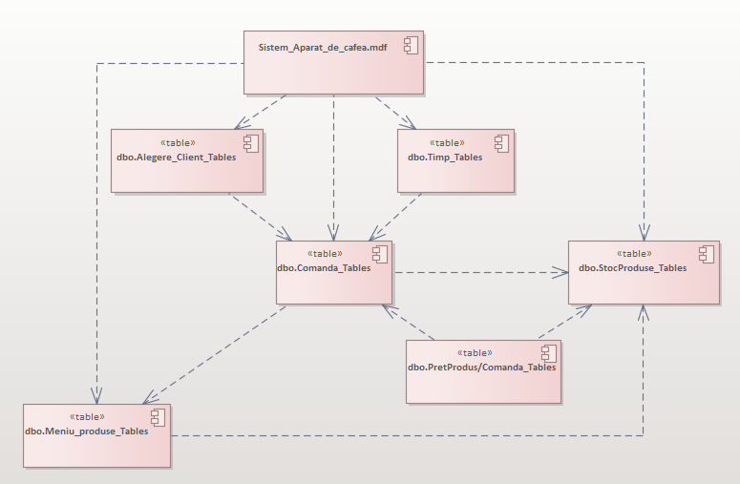

*Figura 3. Tabele Sistem Aparat de Cafea*

Figura 3 reprezinta o diagram de Componente cu tabelele prezente in baza de date a sistemului unui Aparat de Cafea. Relatia de  **Dependența** – arată corespondența dintre 2 sau mai multe componente, iar **Componentul –** reprezintă o entitate care specifică o parte a oricărui sistem (aplicație). Denumirea componentului întotdeauna va fi un substantiv.

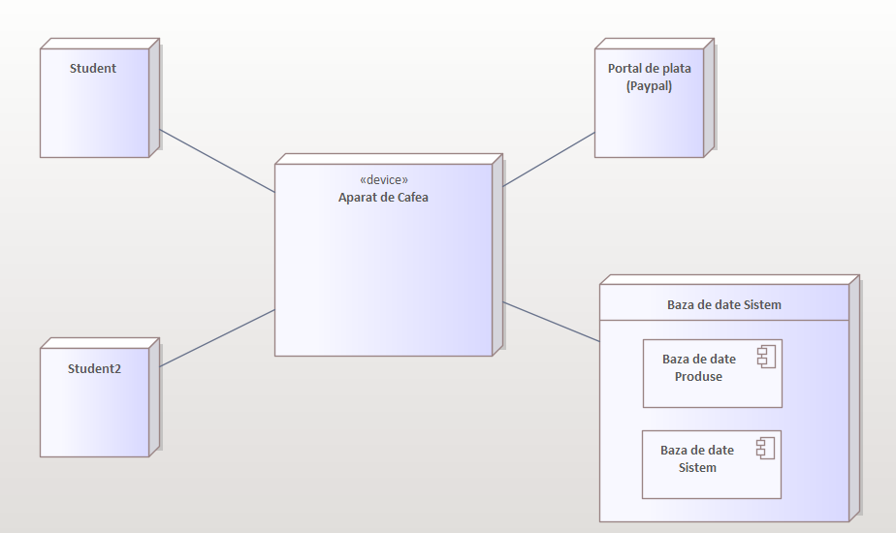

*Figura 4. Diagrama Plasare*

Diagrama de Plasare nr.4 reprezinta procesul si asocierile intre student, Aparat de cafea, Portalul de Plata, Si Bazele de date ale Sistemului.

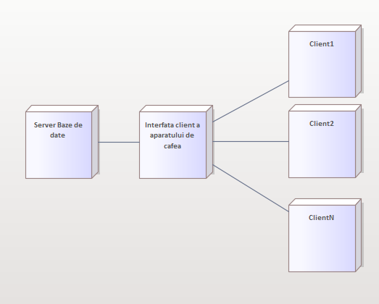

*Figura 5. Interfata Client*

Diagrama nr.5 arata conexiunile intre interfata,baza de date si client ale aparatului de cafea.

***Concluzii:*** Scopul acestei lucrări de laborator este de a înțelege și de a ne familiariza cu diagramele de Componente și de Plasare și conexiunile dintre acestea. În acest lucru de laborator, am creat 5 diagrame. Diagramele componentelor sunt folosite pentru a vă face o idee despre implementare. Această diagramă este foarte importantă deoarece fără ea aplicația nu poate fi implementată eficient. Scopul principal al diagramei de implementare este de a reprezenta modul în care software-ul este instalat pe componenta hardware. Acesta descrie modul în care software-ul interacționează cu hardware-ul pentru a-și realiza execuția. În concluzie, pot spune că aceste 2 diagrame sunt foarte utile și necesare.

**Bibliografie:**

1. **Melnic R., Sava N.** Indrumar metodic “Analiza si modelarea sistemelor informationale”.
2. **Моделирование бизнес процессов|CASE средства|Rational Rose**, [Электронный ресурс].-Режим доступа: <http://www.kpms.ru/Automatization/Rational_Rose.htm>